陆地生物

全球目标15：陆地生物

使用本指南向您的学生介绍全球目标 15，陆地生物。
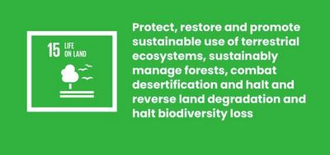

什么是全球目标 15？
可持续发展目标 15：陆地生物是联合国于 2015 年制定的 17 项可持续发展目标之一。 你可以在我们的介绍指南中找到关于可持续发展目标的更多信息。
它旨在保护和恢复陆地上的所有生物。 这包括保护森林和河流等生态系统，阻止干旱造成的“荒漠化”，以及防止动植物物种的丧失，即所谓的“生物多样性”。
在过去的 50 年里，60% 的野生动物已经消失。 这是对我们所有人的威胁。 但我们可以一起找到保护和恢复陆地生物的方法。 已经有一些出色的解决方案，但我们需要更多。

活动
以下是一些想法，可帮助向你的的学生介绍目标 15。 这些可以作为独立的活动，也可以作为完整的教学计划按序进行。

活动 1：保护和恢复自然

在这项活动中，学生将讨论自然以及他们已经知道的关于自然重要性的知识。
时长 - 10分钟
与你的班级一起观看此视频。
https://www.youtube.com/watch?v=US58f-SwO0k
看完后讨论：
- 你对大自然有什么感想？
- 你有没有看到一些你已经知道的东西？
- 为什么自然和生物多样性如此重要？
- 你所在社区的自然环境是什么样的？
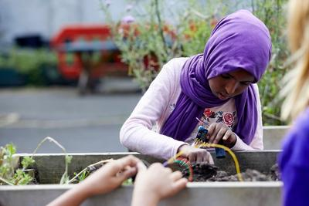

活动 2：对自然的威胁

在这项活动中，学生将思考本地和全球对于自然的威胁。
时长 - 10分钟
在这项活动中，你将要求学生集思广益，列出大自然面临的所有威胁——重点关注陆地生物，即一切生物、除了海洋生物以外（已在目标 14：水下生物中涵盖）。
- 提问学生：自然界目前面临哪些威胁？ 学生可以分成小组讨论和集思广益，列出尽可能多的威胁。
- 答案可能涉及：森林火灾；被偷猎的动物；栖息地的破坏；森林砍伐；湖泊与河流的破坏和污染；土壤失去养分。
- 重新回到大组，讨论各小组提出的所有想法。
- 花几分钟时间思考你们当地社区/国家的大自然面临这些问题中的哪一部分。
- 现在讨论哪些可能是世界上其他地方的问题以及原因。
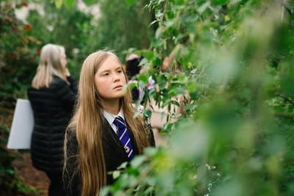

活动 3：为什么自然很重要

在这项活动中，学生将讨论为什么自然对人类、地球和所有全球目标如此重要。
时长 - 15分钟

介绍
- 提问学生：所有人都需要什么才能生存？
- 答案可能包括干净的水、食物和药品。
- 区分你需要的东西（例如呼吸新鲜空气）、和你想要的东西（例如一双新的运动鞋）。
- 接下来问学生：这些资源是从哪里来的？ 最初它们都来源于自然界。 想想自然界为我们提供的所有东西，从空气和食物到药品、衣服和建筑的原材料。

目标 15 和全球目标
现在你已经讨论了影响自然的人类行为，是时候看看为什么这对人类、地球和全球目标的实现来说是一个很大的问题。
下载全球目标网格。 在你的网格上，首先找到目标 15：陆地生物。 学生应自行或以小组形式讨论哪些其它全球目标与目标 15 相关。 例如:
- 目标 13：气候行动 | 森林吸收二氧化碳，有助于调节我们的气候。
- 目标 14：水下生物 | 如果河流被塑料和污水污染，它们会将其带入海洋，危害海洋生物。
- 目标 6：清洁饮水和卫生设施 | 我们依靠河流和湖泊为我们提供饮用水。
- 目标 2：零饥饿 | 自然是我们食物的来源，但我们经常破坏自然，为更大的农场让路。
- 目标 11：可持续城市和社区 | 为了使我们的城市可持续发展，我们需要确保我们使用的材料和能源是可再生的。

反馈
- 当学生完成后，请他们中的一些人分享他们的想法。
- 他们有没有发现任何令人惊讶的联系？
- 他们认为我们保护陆地生物有多重要？ 为什么？

